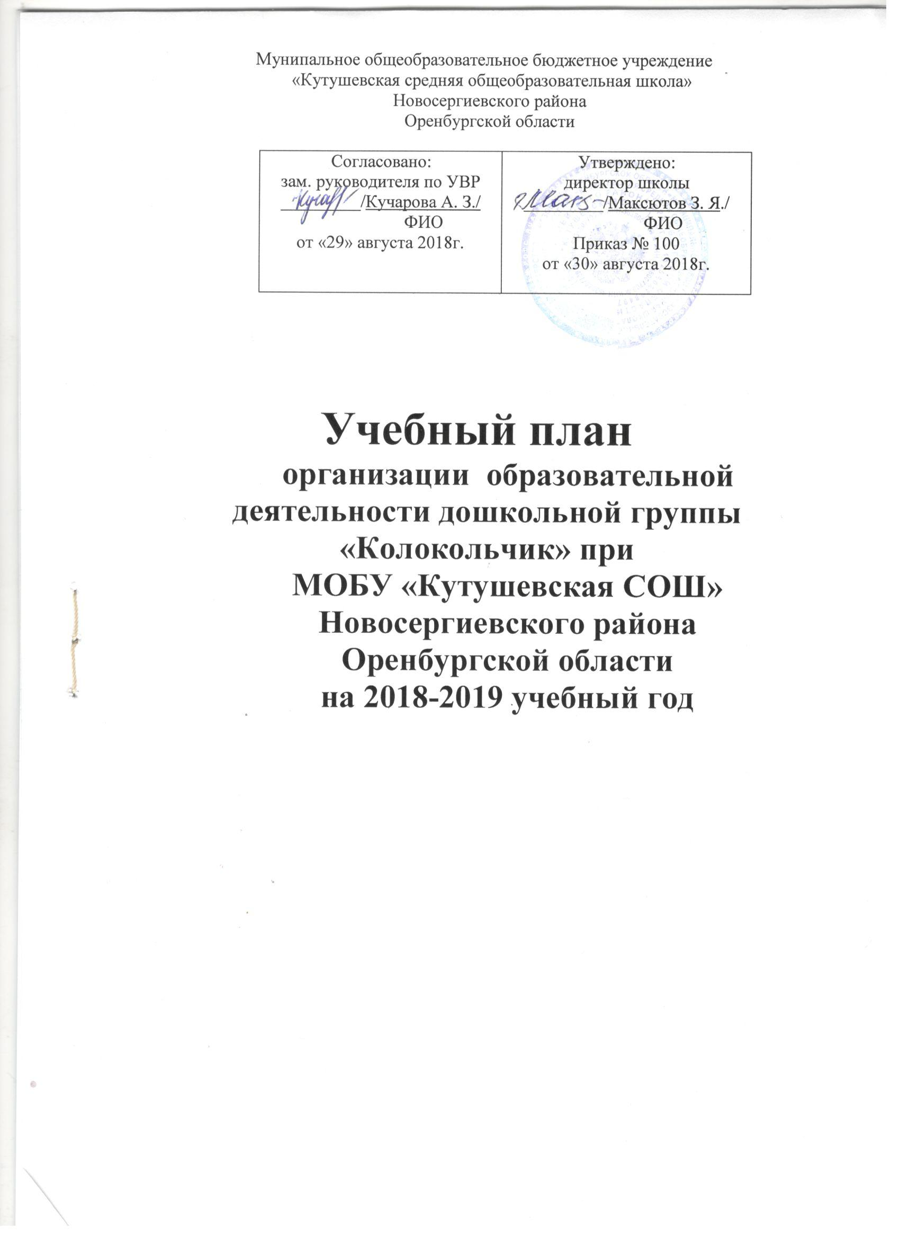

Принят
Решением педагогического совета
Протокол № 1
от 30 августа 2018 года
Председатель: _____________________

Пояснительная записка
Учебный план организации образовательной деятельности дошкольной группы в МОБУ « Кутушевская СОШ», реализующий образовательную программу дошкольного образования составлен в соответствии с:
- Федеральным законом Российской Федерации «Об образовании в РФ» № 273-ФЗ от 29.12.2012 года (п.9, 22 ст.2);
-Приказом Министерства образования и науки Российской Федерации от 17.10.2013 № 1155 «Об утверждении федерального государственного стандарта дошкольного образования»;
- Приказом министерства образования и науки РФ от 30 августа 2013 г. № 1014 «Об утверждении порядка организации и осуществления образовательной деятельности по основным общеобразовательным программам – образовательным программам дошкольного образования»,
-основной образовательной программой дошкольной группы в МОБУ « Кутушевская СОШ»
- СанПиН 2.4.1.3049-13 "Санитарно-эпидемиологические требования к устройству, содержанию и организации режима работы дошкольных образовательных организаций", утвержденных постановлением Главного государственного санитарного врача РФ от 15 мая 2013 г. N 26;
- ИЗМЕНЕНИЯ в СанПиН 2.4.1.3049-13 "Санитарно-эпидемиологические требования к устройству, содержанию и организации режима работы дошкольных образовательных организаций", утвержденных постановлением Главного государственного санитарного врача РФ от 27.08.2015 г. N 41;
- Письмом Министерства образования Российской Федерации от 31.05.2007 № 03-1213 «О методических рекомендациях по отнесению дошкольных образовательных учреждений к определённому виду»;
План организации образовательной деятельности дошкольной группы, реализующий образовательную программу дошкольного образования, определяет объём учебного времени, отводимого на реализацию обязательной части учебного плана и части, формируемой участниками образовательных отношений.
Распределение количества занятий основано на принципах:
- соблюдение права воспитанников на дошкольное образование;
-дифференциации и вариативности, которое обеспечивает использование в педагогическом процессе модульный подход;
- в учебном плане объем образовательной деятельности по реализации обязательной части составляет 80% от общего нормативного времени, отводимого на освоение основной образовательной программы дошкольного образования, и части, формируемой участниками образовательных отношений 20% от общего объема.
- сохранение преемственности между обязательной частью учебного плана и частью, формируемой участниками образовательных отношений.
Программно-методическое обеспечение

Направление обучения | Учебные занятия | Программы
Познавательное развитие | «Ознакомление с окружающим: предметное окружение, явление обществ. жизни», «Экологическое воспитание: природное окружение», «Математика»; | - И.А.Пономарева. Занятия по формированию элементарных математических представлений, 2013 г.  -Программа и методические рекомендации «Экологическое воспитание в детском саду» Соломенникова О.А, Мозаика-Синтез, Москва 2013.  -О.В.Дыбина. Ребенок и окружающий мир. Программы и методические рекомендации, 2014.
Речевое развитие | «Развитие речи. Подготовка к обучению грамоте», «Художественная литература», | Программа «Развитие речи в детском саду», Гербова В.В., Мозаика-Синтез, Москва 2013
Социально-коммуникативное развитие | «Безопасность», «Социализация», | -Программа «Нравственное воспитание в детском саду» Петрова В.И., Стульник Т.Д., Мозаика-Синтез, Москва 2014  -Усачев А.А. Основы безопасности жизнедеятельности. Программа и методические рекомендации — М.: АСТ, 2014.
Художественно-эстетическое развитие | «Рисование», «Лепка», «Конструирование. Ручной труд», «Аппликация», «Музыка»; | -Программа «Занятия по конструированию из строительного материала», Куцакова Л.Ю., Мозаика-Синтез, Москва 2014.  -Программа и методические рекомендации «Конструирование и ручной труд в детском саду», Куцакова Л.Ю., Мозаика-Синтез, 2012  -Т.С.Комарова. Программа и методические рекомендации «Занятия по изобразительной деятельности в детском саду», 2013 г.  -Зацепина М.Б. Программа и методические рекомендации «Музыкальное воспитание в детском саду», Мозаика-Синтез, Москва 2013
Физическое развитие | «Физическое воспитание» | Л.И.Пензулаева. Физкультурные занятия в детском саду.- М.: Мозаика-Синтез, 2013.

Распределение количества занятий учитывает особенности возрастной структуры - в МОБУ функционирует 1 разновозрастная группа, состоящая из 2 подгрупп: младшая подгруппа (3 – 5 лет), старшая (5 – 7 лет).
Дошкольная группа работает в режиме пятидневной рабочей недели. Объём учебной нагрузки в течение недели соответствует санитарно-эпидемиологическими требованиями к устройству, содержанию и организации режима работы дошкольных образовательных учреждений (СанПиН 2.4.1.3049-13).
Продолжительность учебных занятий:

в младшей подгруппе (3 – 5 лет) -20 мин;
в старшей подгруппе (5 – 7 лет) -25 мин.
Время проведения занятий и их количество
в младшей подгруппе (3 – 5 лет) - 2;
в старшей группе (5 –7 лет) - 3.
Общая учебная нагрузка (количество обязательных занятий в неделю) обязательной части учебного плана по всем направлениям развития составляет:

В младшей подгруппе (3 – 5 лет) - 11 (Ф ГОС - 12)
в старшей подгруппе (5 – 7 лет) – 14 (ФГОС - 15)
Количество занятий увеличено за счёт включения в часть учебного плана, формируемой участниками образовательных отношений, одного дополнительного занятия по продуктивным видам деятельности в каждой возрастной группе.

в младшей подгруппе (3 – 5 лет) -12 (Ф ГОС - 12)
в старшей подгруппе (5 – 7 лет) - 15(ФГОС - 15)
В группе все занятия проводятся по подгруппам (музыкальное - фронтальное) в первую и вторую половину дня.
Реализация физического и художественного направлений занимает не менее 50% от общего времени занятий (без учёта вариативной части):
В младшей (3 – 5 года) – 70% (7 занятий из 10)
в старшей группе (5 – 7 лет) - 70 % (9 занятий из 15)
При построении образовательного процесса установлена учебная нагрузка, соответствующая следующим ориентирам:
- Максимально допустимое количество учебных занятий в первой половине дня в средней группе не превышает двух занятий, в старшей группе - трёх.
- Продолжительность занятий в средней группе не более 20 минут, в старшей группе не более 25 минут. В середине занятий организуются физминутки, перерывы между занятиями не менее 10 минут.
- Количество занятий по реализации части плана, формируемой участниками образовательных отношений (кружки, секции) не превышают двух, продолжительность этих занятий не превышает 20-25 минут.
Образовательная деятельность осуществляется в первую и вторую половину дня. Образовательная деятельность, требующая повышенной познавательной активности и умственного напряжения детей, организуется в первую половину дня. Для профилактики утомления детей образовательная деятельность сочетается с занятиями по физическому развитию и музыкальной деятельности. Образовательная деятельность с детьми старшего дошкольного возраста может осуществляться во второй половине дня после дневного сна, ее продолжительность составляет не более 25-30 минут в день.
Для всех возрастных групп разработаны расписания образовательной деятельности в соответствии с требованиями «Новых санитарно - эпидемиологических правил и нормативов для ДОУ».
Образовательная деятельность физкультурно-оздоровительного и эстетического цикла занимает не менее 50% общего времени, отведенного на непосредственно образовательную деятельность. Общественно-полезный труд детей старших групп проводится в форме самообслуживания, элементарного хозяйственно-бытового труда и труда на природе (сервировка столов, помощь в подготовке к образовательной деятельности). Его продолжительность не превышает 20 минут в день.

Задачи образовательных областей реализуются ежедневно также в ходе режимных моментов, совместной и самостоятельной деятельности детей в различных видах детской деятельности (общении, игре, познавательно-исследовательской, двигательной, продуктивной деятельности).
В целях исключения превышения предельно допустимой нормы нагрузки на ребёнка за счёт части учебного плана, формируемой участниками образовательных отношений, введены следующие правила:
- ребенок, охваченный дополнительными услугами, посещает занятие (в кружке/секции) не более одного раза в неделю (младшая подгруппа), не более двух раз в неделю (старшая группа);
- ребенок посещает занятие (в кружке/секции) по программам, выбранными участниками образовательных отношений,
- продолжительность дополнительного занятия соответствует продолжительности обязательного учебного занятия в соответствии с возрастными нормами.
Часть учебного плана, формируемая участниками образовательных отношений представлена парциальной программой «Спортивная карусель» (программа «Физическая культура – дошкольникам», автор Л.Д.Глазырина, Челябинск, 2014 г). Программа реализуется в течение 1 года работы с детьми старшего возраста. Реализация программы «Спортивная карусель» осуществляется в образовательной области «Физическое развитие».
Общая учебная нагрузка (количество занятий в неделю) обязательной части и части плана, формируемой участниками образовательных отношений, по всем направлениям развития составляет:
в младшей (3 – 5 года) – 10 (СанПиН – 11)
в старшей группе (5 – 7 лет) - 15 с учётом 1 кружкового занятия (СанПиН - 15)
При регулировании нагрузки на ребёнка учитываются его индивидуальные особенности, реализация индивидуального подхода к детям по данному направлению ДОУ опирается на систематические наблюдения, прежде всего на выявление признаков утомления у того или иного ребенка. При проведении наиболее трудных для детей занятий отдаётся предпочтение организации работы по подгруппам.
В летний оздоровительный период занятия в ДОУ не проводятся. В данный период года воспитателями осуществляется воспитательная, физкультурно-оздоровительная работа, деятельность художественно-эстетической направленности. Организуются продуктивные виды деятельности, игровая, двигательная, трудовая деятельность на свежем воздухе, закаливающие процедуры, праздники и развлечения. Увеличивается продолжительность прогулок.
Данный учебный план и гарантирует подготовку детей к школьному обучению.

Учебная нагрузка
младшая подгруппа | Ежедневно по 2 занятия в день в первой половине дня  по 10-15 минут
Старшая подгруппа | Ежедневно по 3 занятия в день, по 20-25 минут в первую и вторую половину дня, в среду во второй половине дня проводится 1 дополнительное занятие по реализации части плана, формируемой участниками образовательных отношений. На прогулке 2 раза в неделю планируется обучение спортивным играм и упражнениям

План ОД на 2018 — 2019 учебный год

Виды организованной  деятельности | Виды занятий | Разновозрастная группа
Виды организованной  деятельности | Виды занятий | младшая | старшая
Физическое  развитие | Физическое  воспитание | 3 | 3
Художественно-  эстетическое  развитие | Рисование | 1 | 2
Художественно-  эстетическое  развитие | Лепка | 0,5 | 0,5
Художественно-  эстетическое  развитие | Аппликация | 0,5 | 0,5
Художественно-  эстетическое  развитие | Конструирование  Ручной труд | 1 | 1
Художественно-  эстетическое  развитие | Музыкальное | 2 | 2
Познавательное развитие | Ознакомление с окружающим:  -предметное окружение  -явление обществ. жизни | 1 | 1
Познавательное развитие | Математика | 1 | 2
Речевое  развитие | Развитие речи  Подготовка к обучению  грамоте | 1 | 1  1
Речевое  развитие | Художественная  литература | 1 | 1
Социально-  коммуникативное  развитие | Реализуется в ходе режимных моментов ,и в  самостоятельной деятельности детей.
Итого |  | 12 | 15
Часть, формируемая участниками образовательных отношений |  |  | Парциальная программа «Умелые ручки »
Итого |  | 12 | 16
продолжительность  одного занятия |  | 20  мин. | 25  мин.

Образовательная деятельность разновозрастной группы

Дни недели | младшая подгруппа |  | Старшая подгруппа
Дни недели | Время проведения | Вид образовательной деятельности | Время проведения | Вид образовательной деятельности
Понедельник | 9.10 – 9.25  9.45-10.00 | 1. физическая культура  2. чтение худ.литер. Развитие речи | 9.10-9.35  9.45-10.10 | 1. чтение худ.литер. развитие речи  2. физическая культура
Понедельник |  |  | 15.25-15.50 | 3. аппликация (конструирование)
Вторник | 9.10-9.35  9.45-10.10 | 1.математика  2.физическая культура | 9.10-9.35  9.45-10.10 | 1. физическая культура  2. математика
Вторник |  |  | 15.25-15.50 | 3.рисование
Среда | 9.10-9.35  9.45-10.10 | 1.окр.мир  2.Кружок «Умелые ручки» | 9.10-9.35  9.45-10.10 | 1. физическая культура  2. окр.мир
Среда |  |  | 15.25-15.50 | 3.Кружок «Умелые ручки»
Четверг | 9.10-9.35  9.45-10.10 | 1.рисование  2.музыка | 9.10-9.35  9.45-10.10 | 1.рисование  2.музыка
 |  |  | 15.25-15.50 | 3.математика
пятница | 9.10-9.35  9.45-10.10 | 1. аппликация (лепка)  2.музыка | 9.10-9.35  9.45-10.10 | 1.лепка  2.музыка
пятница |  |  | 15.25-15.50 | 3.чтение худ.литерат.

Образовательная деятельность разновозрастной группы

Дни недели | Вторая младшая подгруппа |  | Старшая подгруппа
Дни недели | Время проведения | Вид образовательной деятельности | Время проведения | Вид образовательной деятельности
Понедельник | 9.10 – 9.25  9.45-10.00 | 1. физическое развитие  2. речевое развитие | 9.10-9.35  9.45-10.10 | 1. речевое развитие  2. физическое развитие
Понедельник |  |  | 15.25-15.50 | 3. художественно-эстетическое развитие
Вторник | 9.10-9.35  9.45-10.10 | 1. познавательное развитие  2. физическое развитие | 9.10-9.35  9.45-10.10 | 1. познавательное развитие  2. физическое развитие
Вторник |  |  | 15.25-15.50 | 3. художественно-эстетическое развитие
Среда | 9.10-9.35  9.45-10.10 | 1. познавательное развитие  2. физическое развитие | 9.10-9.35  9.45-10.10 | 1. познавательное развитие  2. физическое развитие
Среда |  |  | 15.25-15.50 | 3. Кружок «радуга красок»
Четверг | 9.10-9.35  9.45-10.10 | 1.художественно-эстетическое развитие  2.художественно-эстетическое развитие | 9.10-9.35  9.45-10.10 | 1.художественно-эстетическое развитие  2.художественно-эстетическое развитие
Четверг |  |  | 15.25-15.50 | 3. познавательное и речевое развитие
пятница | 9.10-9.35  9.45-10.10 | 1. художественно-эстетическое развитие  2.художественно-эстетическое развитие | 9.10-9.35  9.45-10.10 | 1. художественно-эстетическое развитие  2.художественно-эстетическое развитие
пятница |  |  | 15.25-15.50 | 3. познавательное и речевое развитие

Режим дня на 2018-2019 учебный год (теплый период)

Режимные  моменты | Содержание | Время
Прием детей на  воздухе | Индивидуальные беседы с детьми, родителями. Создание условий для продуктивной деятельности | 8.00-8.35
Общее приветствие на воздухе | Общее планирование жизни группы. Создание положительного настроя | 8.35-8.40
Утренняя разминка  на воздухе | Комплекс упражнений с целью пробуждения организма | 8.40-8.50
Самостоятельная деятельность (игры, подготовка к игровой деятельности, личная гигиена) | Мытьё рук, лица. | 8.50-9.00
Завтрак | Закрепление положительного отношения к продуктам | 9.00 — 9.10
игровая деятельность. | Спокойные игры, беседы | 9.10-10.10
Подготовка к прогулке | Привитие навыков самообслуживания | 10.10-10.20
прогулка 1 | Экскурсии, наблюдения, игры, труд, самостоятельная деятельность | 10.20-12.20
Самостоятельная деятельность (игры, личная гигиена, подготовка к обеду) | Совершенствование культурно-гигиенических навыков,  самообслуживания | 12.20-12.35
обед. Подготовка ко сну | Привитие культуры еды и поведения за столом | 12.35-13.00
сон | Дать почувствовать естественную потребность во сне | 13.00-15.00
Самостоятельная деятельность (игры, гигиеническая разминка и процедура после сна) | Закаливание, соблюдение культурно-гигиенических правил | 15.00-15.20
полдник | Привитие культуры еды и поведения за столом | 15.20-15.25
Игровая деятельность | Кружок, деятельность  ( игровая, творческая и т.д.) | 15.25-15.50
Подготовка к прогулке. | Привитие навыков самообслуживания | 15.50-15.55
Прогулка 2. Игры на воздухе. Чтение художественной литературы. Просмотр телепередач. Уход домой (на воздухе) | чтение литературы, организация игровой деятельности, эмоциональная разрядка, свободная игровая деятельность, наблюдения | 15.55-17.00

Режим дня на 2018-2019 учебный год (холодный период)

Режимные  моменты | Содержание | Время
Прием детей | Индивидуальные беседы с детьми, родителями. Создание условий для продуктивной деятельности | 8.00-8.35
Общее приветствие | Общее планирование жизни группы. Создание положительного настроя | 8.35-8.40
Утренняя разминка | Комплекс упражнений с целью пробуждения организма | 8.40-8.55
Самостоятельная деятельность (гигиенические процедуры, игры, подготовка к образовательной деятельности). | Мытьё рук, лица. | 8.55-9.00
Завтрак | Закрепление положительного отношения к продуктам | 9.00-9.10
Образовательная деятельность. Физминутка | Спокойные игры, беседы, занятия ( по сетке) | 9.10-10.15
Подготовка к прогулке | Привитие навыков самообслуживания | 10.10-10.20
прогулка 1 | Экскурсии, наблюдения, игры, труд, самостоятельная деятельность | 10.20-12.20
Самостоятельная деятельность (гигиенические процедуры перед сном, перед обедом) | Совершенствование культурно-гигиенических навыков,  самообслуживания | 12.20-12.30
обед. Подготовка ко сну | Привитие культуры еды и поведения за столом | 12.30-13.00
сон | Дать почувствовать естественную потребность во сне | 13.00-15.00
Самостоятельная деятельность (гигиеническая разминка и процедура после сна, игры, подготовка к образовательной деятельности) | Закаливание, соблюдение культурно-гигиенических правил | 15.00-15.20
полдник | Привитие культуры еды и поведения за столом | 15.20-15.25
образовательная деятельность | Кружок, образовательная деятельность  ( игровая, творческая и т.д.) | 15.25-15.50
Подготовка к прогулке. | Привитие навыков самообслуживания | 15.50-15.55
Прогулка 2. Игры. Чтение художественной литературы. Просмотр телепередач. Уход домой | чтение литературы, организация игровой деятельности, эмоциональная разрядка, свободная игровая деятельность, наблюдения. Индивидуальные беседы с детьми, родителями. | 15.55-17.00

